Nombre y Apellidos: | Ana Jayne Weaver Casañas | Firma del Alumno: | 
DNI: | 48324112P | Firma del Profesor:

Apto: | No Apto: | Calificación:

Instrucciones Generales

La puntuación máxima será de 10 puntos.
Esta prueba tendrá una duración máxima de 1260 minutos
( Temporalizados durante la Unidad de Aprendizaje )

El alumno/a deberá acatar las siguientes normas durante la duración de la práctica :

- Rellene el encabezado con su nombre, apellidos y D.N.I.
- Firme en todas y cada una de las hojas entregadas, incluidas las que estén en blanco.
- Usar exclusivamente bolígrafo azul o negro
- Guardar los ficheros generados en una carpeta con nombre MF0486_E5
- El docente le indicará al final como entregar el contenido de dicha carpeta
- Al finalizar el ejercicio y antes de entregarlo comprueba tus respuestas, en caso de duda consulta al docente.

Equipo y material

- Bolígrafo azul.
- Folios.
- Ordenadores.
- Conexión a Internet. ( Para buscar información a modo de ayuda )
- Pendrive.
- Bibliografía empleada en el Módulo.
- Sistema operativo Windows
- Sistema operativo Linux

Instrucciones específicas

El objetivo de esta práctica guiada será que el alumno elabore un Plan de seguridad de una empresa ficticia o real, en el cual se plasmen diversas políticas de seguridad vistas durante el módulo formativo.
Condiciones de realización:

La actividad se llevará a cabo en el aula y el alumnado contará en todo momento supervisión del docente.

El alumnado contará con una duración de 1260 minutos para realizar la práctica.
Se podrá realizar en varias partes con una duración cada una de 60 minutos.

El alumno podrá hacer uso de internet para su realización, y se detallan a continuación algunas webs de ayuda.

Páginas webs : https://en.wikipedia.org/wiki/Hardening_(computing)

Hardening :

En informática, el hardening o endurecimiento, es el proceso de garantizar un sistema mediante la reducción de servicios que pudieran extender sus vulnerabilidades.

En ella se valorará la utilización de herramientas para la gestión del tiempo y secuenciación del uso de las aplicaciones necesarias. Y se observará especialmente la autonomía del alumnado a la hora de ejecutar y tomar decisiones. Como también la estructuración del ejercicio en donde se solicitará, orden, coherencia y limpieza.

Una vez terminado la práctica se le notificará al docente y pasará a su evaluación.

Descripción de la práctica

1ª Parte :

El alumno tendrá que elegir que sistema operativo cree que es el más apropiado para utilizarlo como bastión en una red. ¿ Por qué?

2ª Parte :

El alumno tendrá que realizar un esquema de como quedaría su elección de la primera parte.

3ª Parte :

El alumno tendrá que elegir un sistema operativo ya sea en Windows o Linux, virtualizarlo y bastionarlo, describiendo los pasos que ha seguido para ello en un documento en Word.


Windows Bastionados

http://wiki.intrusos.info/doku.php/seguridad:asegurar_windows

http://seguridad-en-redes-mimi.blogspot.com.es/2012/05/hardening-windows.html

https://protegermipc.net/2018/03/20/apps-hardening-en-windows/

https://www.securitywizardry.com/scanning-products/host-scanners/tripwire-securecheq



Linux Bastionados

http://www.linuxsecurity.com/

http://www.softpanorama.org/Commercial_linuxes/Security/hardening.shtml

http://linux-com.blogspot.com.es/2012/03/linux-bastion-host-checklist.html

http://www.cyberciti.biz/tips/linux-security.html
http://www.cyberciti.biz/faq/linux-bastion-host/

Pinchamos en la tecla de inicio y seleccionamos seguridad de Windows. Entramos en configuración y pinchamos en seguridad.
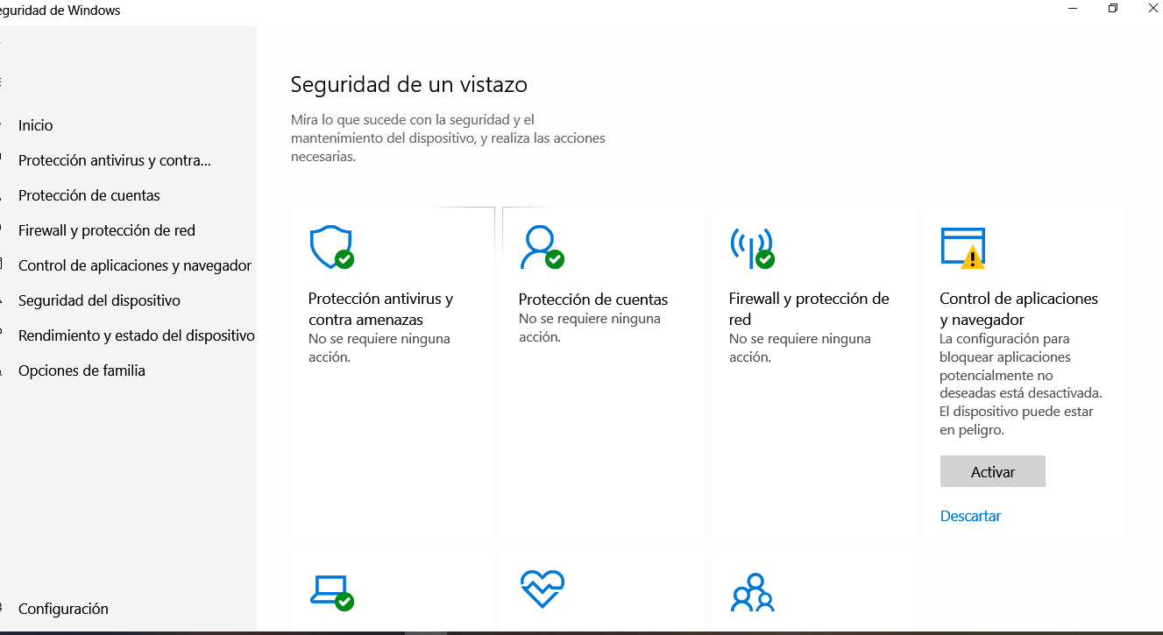
Entramos en casa una de las aplicaciones y activamos y revisamos.
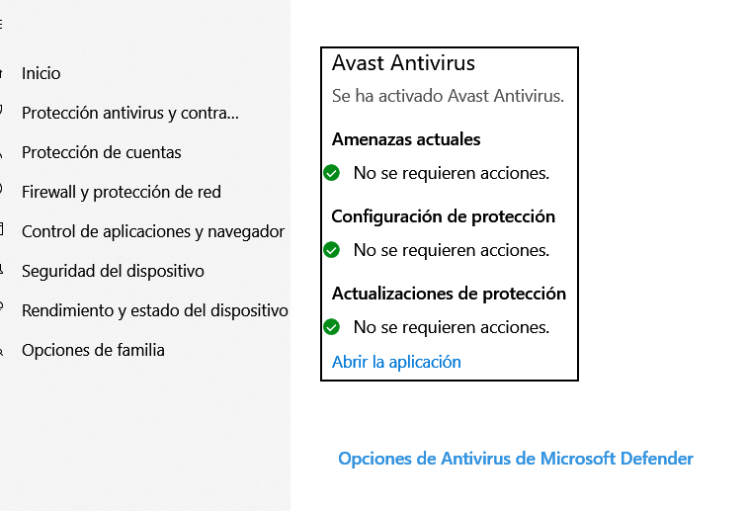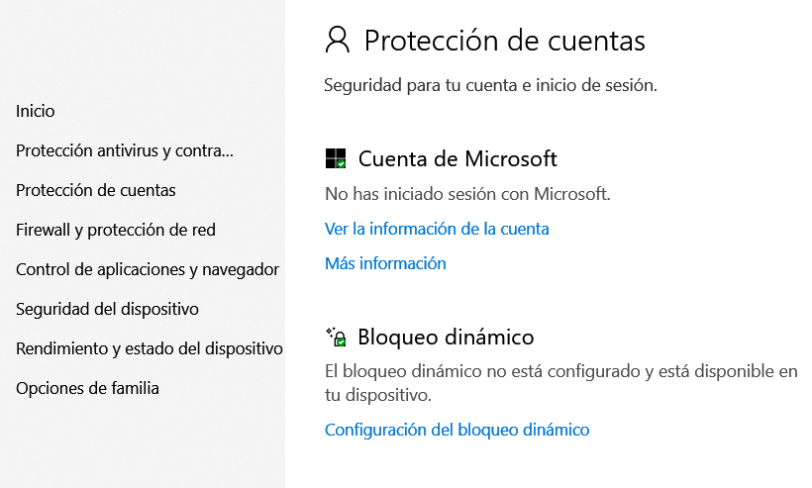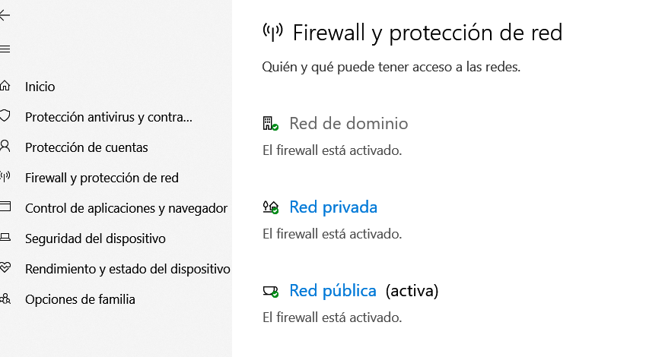

Entramos en el apartado de reputación y la activamos.
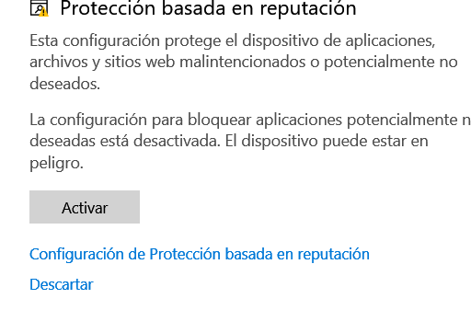
Entramos en el siguiente apartado de “protección contra vulnerabilidades” y activamos lo recomendado.
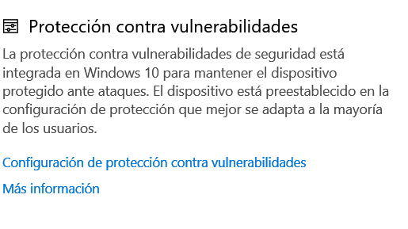

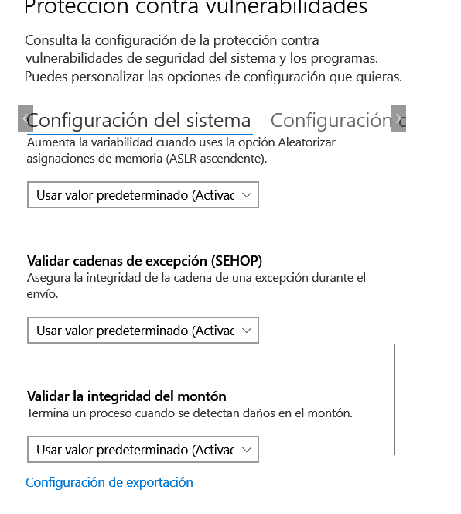
Entramos en “seguridad del dispositivo” y activamos el aislamiento del núcleo
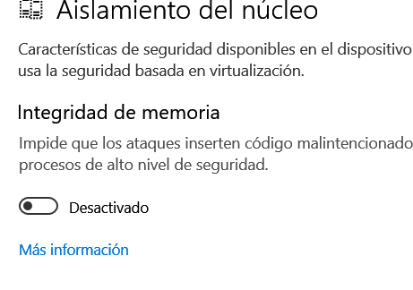
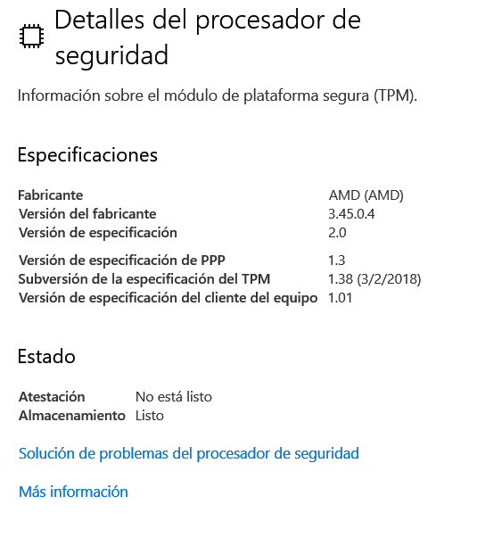
En consecuencia, entramos en Seguridad de Windows > Protección contra virus y amenazas > Protección contra ransomwar y lo dejamos activado.
Es importante optar por herramientas como BitLocker. Bitlocker te permitirá encriptar todo tu disco duro, una partición e incluso un dispositivo de almacenamiento extraíble.


